Maggio 2019
1 luglio 2019

OCCUPATI E DISOCCUPATI
Dati provvisori

- Dopo la sostanziale stabilità registrata ad aprile, a maggio 2019 la stima degli occupati risulta in crescita rispetto al mese precedente (+0,3%, pari a +67 mila); anche il tasso di occupazione sale al 59,0% (+0,1 punti percentuali).
- L’aumento dell’occupazione si concentra tra gli uomini (+66 mila) mentre risultano sostanzialmente stabili le donne; per età sono stabili i 15-24enni, in calo i 35-49enni (-34 mila) e in aumento le altre classi di età, prevalentemente gli ultracinquantenni (+88 mila). Si registra una crescita sia degli indipendenti (+28 mila) sia dei dipendenti, permanenti e a termine (+39 mila nel complesso).
- Le persone in cerca di occupazione sono in calo (-1,9%, pari a -51 mila). La diminuzione è determinata da entrambe le componenti di genere ed è distribuita in tutte le classi d’età tranne i 35-49enni. Il tasso di disoccupazione cala al 9,9% (-0,2 punti percentuali).
- La stima complessiva degli inattivi tra i 15 e i 64 anni a maggio è sostanzialmente stabile, l’andamento è sintesi di una diminuzione tra gli uomini (-29 mila) e una crescita tra le donne (+33 mila). Il tasso di inattività è invariato al 34,3% per il quarto mese consecutivo.
- Nel trimestre marzo-maggio 2019 l’occupazione registra una crescita rilevante rispetto ai tre mesi precedenti (+0,5%, pari a +125 mila), verificata per entrambi i generi. Nello stesso periodo aumentano sia gli indipendenti (+0,5%, +27 mila) sia i dipendenti permanenti (+0,6%, +96 mila) sia, in misura lieve, quelli a termine; per tutte le classi di età si registrano segnali positivi ad eccezione dei 35-49enni.
- All’aumento degli occupati si associa, nel trimestre, un ampio calo delle persone in cerca di occupazione (-3,7%, pari a -100 mila) e degli inattivi tra i 15 e i 64 anni (-0,3%, -37 mila).
- Anche su base annua l’occupazione risulta in crescita (+0,4%, pari a +92 mila unità). L’espansione riguarda entrambe le componenti di genere, i 15-24enni (+43 mila) e soprattutto gli ultracinquantenni (+300 mila) mentre risultano in calo le fasce di età centrali. Al netto della componente demografica la variazione è positiva per tutte le classi di età. La crescita nell’anno si distribuisce tra dipendenti permanenti (+63 mila), a termine (+18 mila) e indipendenti (+12 mila).
- Nei dodici mesi, la crescita degli occupati si accompagna a un notevole calo dei disoccupati (-6,9%, pari a -192 mila unità) e a una sostanziale stabilità degli inattivi tra i 15 e i 64 anni.
Il commento  A maggio l’occupazione è in crescita dopo la sostanziale stabilità del mese precedente; tale aumento porta la stima degli occupati oltre i livelli massimi storici, sia in termini assoluti sia come incidenza sulla popolazione. La crescita occupazionale riguarda in particolare gli uomini e si distribuisce tra dipendenti permanenti, a termine e indipendenti. I dipendenti superano per la prima volta il livello di 18 milioni di unità.  Alla crescita degli occupati a maggio, si accompagna un calo dei disoccupati e la sostanziale stabilità degli inattivi.  La crescita dell’occupazione e il calo della disoccupazione registrati su base mensile vengono confermati nel confronto trimestrale e tendenziale. | PROSSIMA  DIFFUSIONE  31 luglio 2019
Link utili

http://dati.istat.it/
http://www.istat.it/it/congiuntura

FIGURA 1. OCCUPATI
Gennaio 2014 – maggio 2019, valori assoluti in milioni, dati destagionalizzati
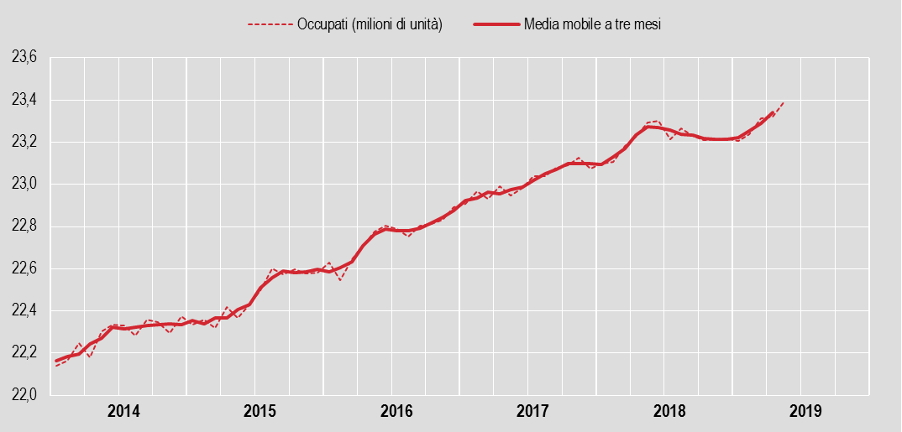
FIGURA 2. Tasso di disoccupazione
Gennaio 2014 – maggio 2019, valori percentuali, dati destagionalizzati
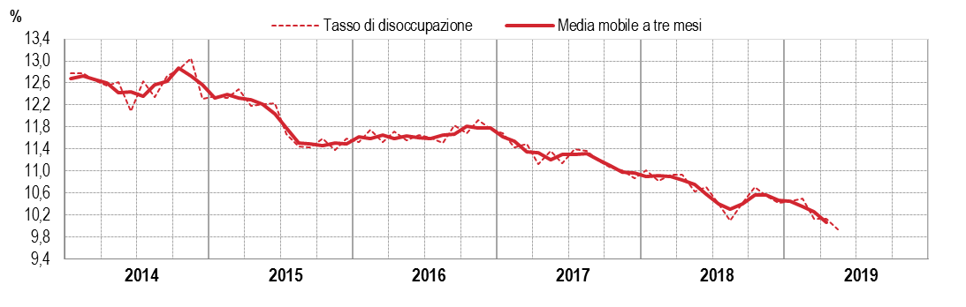
FIGURA 3. Inattivi 15-64 anni
Gennaio 2014 – maggio 2019, valori assoluti in milioni, dati destagionalizzati
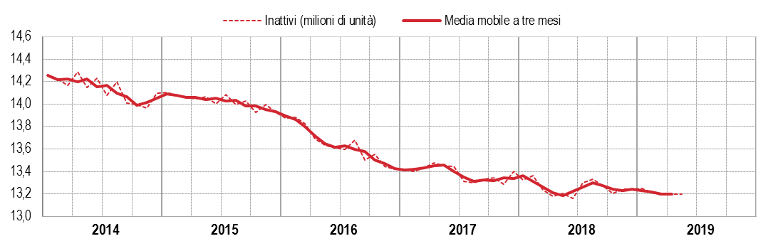

LE differenze di genere
PROSPETTO 1. POPOLAZIONE PER GENERE E CONDIZIONE PROFESSIONALE
Maggio 2019, dati destagionalizzati
 | Valori assoluti (migliaia di unità) | Variazioni congiunturali |  |  |  | Variazioni tendenziali
 |  | mag19  apr19  (assolute) | mag19  apr19  (percentuali) | mar-mag19  dic18-feb19  (assolute) | mar-mag19  dic18-feb19 (percentuali) | mag19  mag18  (assolute) | mag19  mag18  (percentuali)
MASCHI
Occupati | 13.528 | +66 | +0,5 | +72 | +0,5 | +28 | +0,2
Disoccupati | 1.375 | -15 | -1,1 | -47 | -3,3 | -82 | -5,7
Inattivi 15-64 anni | 4.760 | -29 | -0,6 | -26 | -0,5 | +11 | +0,2
FEMMINE
Occupati | 9.860 | +1 | 0,0 | +53 | +0,5 | +64 | +0,7
Disoccupati | 1.205 | -36 | -2,9 | -54 | -4,2 | -109 | -8,3
Inattivi 15-64 anni | 8.439 | +33 | +0,4 | -12 | -0,1 | -18 | -0,2
TOTALE
Occupati | 23.387 | +67 | +0,3 | +125 | +0,5 | +92 | +0,4
Disoccupati | 2.580 | -51 | -1,9 | -100 | -3,7 | -192 | -6,9
Inattivi 15-64 anni | 13.199 | +4 | 0,0 | -37 | -0,3 | -7 | 0,0

PROSPETTO 2. TASSI DI OCCUPAZIONE, DISOCCUPAZIONE E INATTIVITÀ PER GENERE
Maggio 2019, dati destagionalizzati
 | Valori  percentuali | Variazioni congiunturali |  |  | Variazioni tendenziali
 |  | (punti percentuali)
 |  | mag19  apr19 | mar-mag19  dic18-feb19 | mag19  mag18
MASCHI
Tasso di occupazione 15-64 anni | 68,1 | +0,3 | +0,3 | +0,3
Tasso di disoccupazione | 9,2 | -0,1 | -0,3 | -0,5
Tasso di inattività 15-64 anni | 24,8 | -0,1 | -0,1 | +0,1
FEMMINE
Tasso di occupazione 15-64 anni | 50,0 | 0,0 | +0,3 | +0,4
Tasso di disoccupazione | 10,9 | -0,3 | -0,5 | -0,9
Tasso di inattività15-64 anni | 43,8 | +0,2 | 0,0 | +0,1
TOTALE
Tasso di occupazione 15-64 anni | 59,0 | +0,1 | +0,3 | +0,4
Tasso di disoccupazione | 9,9 | -0,2 | -0,4 | -0,7
Tasso di inattività 15-64 anni | 34,3 | 0,0 | -0,1 | +0,1

A maggio si osservano andamenti differenti per genere: il tasso di occupazione maschile cresce di 0,3 punti percentuali, quello femminile risulta stabile; il tasso di disoccupazione cala per entrambe le componenti, di 0,1 punti per gli uomini e di 0,3 punti per le donne, il tasso di inattività maschile cala di 0,1 punti percentuali mentre quello femminile cresce di 0,2 punti.
Su base annua il tasso di occupazione aumenta sia per gli uomini (+0,3 punti percentuali) sia per le donne (+0,4 punti). Il tasso di disoccupazione cala per entrambe le componenti (-0,5 punti quello maschile e -0,9 punti quello femminile). Il tasso di inattività cresce di 0,1 punti sia per gli uomini sia per le donne.

occupazione dipendente e indipendente
PROSPETTO 3. OCCUPATI PER POSIZIONE PROFESSIONALE E CARATTERE DELL’OCCUPAZIONE
Maggio 2019, dati destagionalizzati
 | Valori assoluti (migliaia di unità) | Variazioni congiunturali |  |  |  | Variazioni tendenziali
 |  | mag19  apr19  (assolute) | mag19  apr19  (percentuali) | mar-mag19  dic18-feb19 (assolute) | mar-mag19  dic18-feb19 (percentuali) | mag19  mag18  (assolute) | mag19  mag18  (percentuali)
OCCUPATI | 23.387 | +67 | +0,3 | +125 | +0,5 | +92 | +0,4
Dipendenti | 18.032 | +39 | +0,2 | +98 | +0,5 | +81 | +0,4
- permanenti | 14.968 | +27 | +0,2 | +96 | +0,6 | +63 | +0,4
- a termine | 3.064 | +13 | +0,4 | +2 | +0,1 | +18 | +0,6
Indipendenti | 5.355 | +28 | +0,5 | +27 | +0,5 | +12 | +0,2

Nell’ultimo mese la crescita degli occupati coinvolge tutte le posizioni professionali, i dipendenti permanenti (+0,2% pari a +27 mila), quelli a termine (+0,4% pari a +13 mila) e gli indipendenti (+0,5% pari a +28 mila).
Anche nei dodici mesi crescono i dipendenti permanenti (+0,4%, +63 mila), i lavoratori a termine (+0,6%, pari a +18 mila unità) e gli indipendenti (+0,2%, +12 mila).

La partecipazione al mercato del lavoro per classi di età
PROSPETTO 4. POPOLAZIONE PER CLASSI DI ETÀ E CONDIZIONE PROFESSIONALE
Maggio 2019, dati destagionalizzati
 | Valori assoluti (migliaia  di unità) | Variazioni congiunturali |  |  |  | Variazioni tendenziali
 |  | mag19  apr19  (assolute) | mag19  apr19  (percentuali) | mar-mag19  dic18-feb19  (assolute) | mar-mag19  dic18-feb19 (percentuali) | mag19  mag18  (assolute) | mag19  mag18  (percentuali)
15-24 ANNI
Occupati | 1.077 | 0 | 0,0 | +45 | +4,3 | +43 | +4,1
Disoccupati | 471 | -14 | -3,0 | -19 | -3,9 | -18 | -3,7
Inattivi | 4.317 | +11 | +0,3 | -29 | -0,7 | -15 | -0,3
25-34 ANNI
Occupati | 4.076 | +12 | +0,3 | +21 | +0,5 | -43 | -1,0
Disoccupati | 712 | -17 | -2,3 | -23 | -3,0 | -53 | -7,0
Inattivi | 1.757 | -3 | -0,2 | -13 | -0,7 | +19 | +1,1
35-49 ANNI
Occupati | 9.494 | -34 | -0,4 | -55 | -0,6 | -208 | -2,1
Disoccupati | 887 | +2 | +0,3 | -25 | -2,7 | -58 | -6,1
Inattivi | 2.516 | +6 | +0,2 | +5 | +0,2 | -36 | -1,4
50 ANNI E PIU’
Occupati | 8.741 | +88 | +1,0 | +115 | +1,3 | +300 | +3,6
Disoccupati | 509 | -22 | -4,1 | -34 | -6,0 | -62 | -10,9
Inattivi | 17.464 | -32 | -0,2 | +13 | +0,1 | +99 | +0,6
Inattivi 50-64 anni | 4.610 | -10 | -0,2 | -1 | 0,0 | +26 | +0,6

PROSPETTO 5. TASSI DI OCCUPAZIONE, DISOCCUPAZIONE, INATTIVITÀ E INCIDENZA DEI DISOCCUPATI SULLA POPOLAZIONE PER CLASSI DI ETÀ
Maggio 2019, dati destagionalizzati
 | Valori  percentuali | Variazioni congiunturali |  | Variazioni  tendenziali
 |  | (punti percentuali)
 |  | mag19  apr19 | mar-mag19  dic18-feb19 | mag19  mag18
15-24 ANNI
Tasso di occupazione | 18,4 | 0,0 | +0,8 | +0,7
Tasso di disoccupazione | 30,5 | -0,7 | -1,8 | -1,7
Incidenza dei disoccupati sulla popolazione | 8,0 | -0,2 | -0,3 | -0,3
Tasso di inattività | 73,6 | +0,2 | -0,4 | -0,4
25-34 ANNI
Tasso di occupazione | 62,3 | +0,3 | +0,5 | +0,1
Tasso di disoccupazione | 14,9 | -0,3 | -0,5 | -0,8
Incidenza dei disoccupati sulla popolazione | 10,9 | -0,2 | -0,3 | -0,7
Tasso di inattività | 26,8 | 0,0 | -0,1 | +0,6
35-49 ANNI
Tasso di occupazione | 73,6 | -0,1 | 0,0 | +0,1
Tasso di disoccupazione | 8,5 | 0,0 | -0,2 | -0,3
Incidenza dei disoccupati sulla popolazione | 6,9 | 0,0 | -0,2 | -0,3
Tasso di inattività | 19,5 | +0,1 | +0,2 | +0,2
50-64 ANNI
Tasso di occupazione | 61,2 | +0,4 | +0,4 | +1,0
Tasso di disoccupazione | 5,7 | -0,4 | -0,4 | -0,9
Incidenza dei disoccupati sulla popolazione | 3,7 | -0,3 | -0,2 | -0,6
Tasso di inattività | 35,0 | -0,1 | -0,2 | -0,4

PROSPETTO 6. VARIAZIONE TENDENZIALE OSSERVATA E AL NETTO DELLA COMPONENTE DEMOGRAFICA PER CLASSI DI ETÀ E CONDIZIONE PROFESSIONALE
Maggio 2019
 | Variazione tendenziale percentuale osservata |  |  | Variazione tendenziale percentuale  al netto della componente demografica
 | Occupati | Disoccupati | Inattivi | Occupati | Disoccupati | Inattivi
15-34 anni | 0,0 | -5,7 | +0,1 | +0,5 | -5,2 | +0,6
35-49 anni | -2,1 | -6,1 | -1,4 | +0,1 | -3,9 | +0,9
50-64 anni | +3,3 | -11,8 | +0,6 | +1,6 | -13,3 | -1,1
15-64 anni | +0,2 | -7,1 | 0,0 | +0,7 | -6,4 | +0,1

A maggio si stimano andamenti diversificati per età: il tasso di occupazione è stabile tra i 15-24enni, cala lievemente tra i 35-49enni mentre cresce nelle altre classi d’età. Il tasso di disoccupazione cala in tutte le classi d’età tranne i 35-49enni tra i quali risulta stabile. Il tasso di inattività cala tra ultracinquantenni, è stabile tra i 25-34enni mentre sale nelle altre classi d’età.
Su base annua gli andamenti dell’occupazione e della disoccupazione per età sono concordi: i tassi di occupazione crescono mentre quelli di disoccupazione calano per tutte le classi età. Il tasso di inattività mostra invece andamenti diversificati: cala tra i 15-24enni e gli ultracinquantenni, aumenta nelle classi di età centrali.

PROSPETTO 7. OCCUPATI, DISOCCUPATI, INATTIVI, TASSI DI OCCUPAZIONE, DISOCCUPAZIONE E INATTIVITÀ
Gennaio 2016 – Maggio 2019, dati destagionalizzati
Anno | Mese | Occupati | Disoccupati | Inattivi  15-64 anni | Tasso di occupazione  15-64 anni | Tasso di disoccupazione |  | Tasso di disoccupazione  15-24 anni |  | Tasso di inattività  15-64 anni
 |  | Valori assoluti (migliaia di unità) |  |  |  | Valori percentuali
2016 | Gennaio | 22.629 | 2.949 | 13.873 | 56,8 |  | 11,5 |  | 39,0 |  | 35,6
 | Febbraio | 22.546 | 3.000 | 13.882 | 56,6 |  | 11,7 |  | 38,7 |  | 35,7
 | Marzo | 22.647 | 2.949 | 13.827 | 56,9 |  | 11,5 |  | 38,0 |  | 35,5
 | Aprile | 22.709 | 3.012 | 13.690 | 57,1 |  | 11,7 |  | 37,5 |  | 35,2
 | Maggio | 22.776 | 2.977 | 13.636 | 57,3 |  | 11,6 |  | 37,2 |  | 35,1
 | Giugno | 22.806 | 3.011 | 13.610 | 57,3 |  | 11,7 |  | 36,6 |  | 35,0
 | Luglio | 22.787 | 2.992 | 13.600 | 57,3 |  | 11,6 |  | 38,0 |  | 35,0
 | Agosto | 22.754 | 2.961 | 13.681 | 57,2 |  | 11,5 |  | 36,4 |  | 35,2
 | Settembre | 22.806 | 3.059 | 13.500 | 57,4 |  | 11,8 |  | 36,7 |  | 34,8
 | Ottobre | 22.813 | 3.018 | 13.553 | 57,4 |  | 11,7 |  | 36,8 |  | 34,9
 | Novembre | 22.833 | 3.090 | 13.448 | 57,4 |  | 11,9 |  | 39,4 |  | 34,6
 | Dicembre | 22.892 | 3.051 | 13.417 | 57,6 |  | 11,8 |  | 38,2 |  | 34,6
2017 | Gennaio | 22.909 | 3.029 | 13.421 | 57,6 |  | 11,7 |  | 37,3 |  | 34,6
 | Febbraio | 22.966 | 2.964 | 13.398 | 57,8 |  | 11,4 |  | 35,2 |  | 34,6
 | Marzo | 22.932 | 2.977 | 13.430 | 57,7 |  | 11,5 |  | 36,2 |  | 34,6
 | Aprile | 22.991 | 2.876 | 13.476 | 57,8 |  | 11,1 |  | 35,5 |  | 34,8
 | Maggio | 22.946 | 2.944 | 13.449 | 57,7 |  | 11,4 |  | 36,7 |  | 34,7
 | Giugno | 22.984 | 2.882 | 13.448 | 57,9 |  | 11,1 |  | 34,8 |  | 34,7
 | Luglio | 23.038 | 2.964 | 13.309 | 58,0 |  | 11,4 |  | 34,7 |  | 34,4
 | Agosto | 23.041 | 2.956 | 13.299 | 58,0 |  | 11,4 |  | 34,5 |  | 34,4
 | Settembre | 23.079 | 2.907 | 13.328 | 58,1 |  | 11,2 |  | 34,9 |  | 34,4
 | Ottobre | 23.090 | 2.871 | 13.342 | 58,1 |  | 11,1 |  | 34,2 |  | 34,5
 | Novembre | 23.128 | 2.865 | 13.285 | 58,3 |  | 11,0 |  | 33,0 |  | 34,4
 | Dicembre | 23.076 | 2.813 | 13.403 | 58,1 |  | 10,9 |  | 32,2 |  | 34,7
2018 | Gennaio | 23.097 | 2.858 | 13.327 | 58,2 |  | 11,0 |  | 32,5 |  | 34,5
 | Febbraio | 23.107 | 2.804 | 13.363 | 58,2 |  | 10,8 |  | 33,3 |  | 34,6
 | Marzo | 23.183 | 2.845 | 13.238 | 58,4 |  | 10,9 |  | 32,7 |  | 34,3
 | Aprile | 23.227 | 2.853 | 13.180 | 58,5 |  | 10,9 |  | 33,0 |  | 34,1
 | Maggio | 23.295 | 2.771 | 13.206 | 58,7 |  | 10,6 |  | 32,1 |  | 34,2
 | Giugno | 23.301 | 2.795 | 13.161 | 58,7 |  | 10,7 |  | 32,1 |  | 34,1
 | Luglio | 23.213 | 2.695 | 13.296 | 58,6 |  | 10,4 |  | 31,5 |  | 34,5
 | Agosto | 23.264 | 2.613 | 13.332 | 58,7 |  | 10,1 |  | 31,6 |  | 34,6
 | Settembre | 23.232 | 2.700 | 13.275 | 58,6 |  | 10,4 |  | 32,2 |  | 34,4
 | Ottobre | 23.209 | 2.783 | 13.204 | 58,6 |  | 10,7 |  | 32,7 |  | 34,3
 | Novembre | 23.214 | 2.738 | 13.239 | 58,6 |  | 10,5 |  | 32,3 |  | 34,4
 | Dicembre | 23.218 | 2.699 | 13.241 | 58,7 |  | 10,4 |  | 32,5 |  | 34,4
2019 | Gennaio | 23.205 | 2.707 | 13.246 | 58,6 |  | 10,4 |  | 32,4 |  | 34,4
 | Febbraio | 23.240 | 2.726 | 13.208 | 58,6 |  | 10,5 |  | 32,3 |  | 34,3
 | Marzo | 23.314 | 2.628 | 13.191 | 58,9 |  | 10,1 |  | 30,3 |  | 34,3
 | Aprile | 23.321 | 2.630 | 13.195 | 58,9 |  | 10,1 |  | 31,1 |  | 34,3
 | Maggio | 23.387 | 2.580 | 13.199 | 59,0 |  | 9,9 |  | 30,5 |  | 34,3

PROSPETTO 8. OCCUPATI, DISOCCUPATI, INATTIVI, TASSO DI OCCUPAZIONE, DISOCCUPAZIONE E INATTIVITÀ Aprile 2018 – aprile 2019, revisioni delle variazioni congiunturali
Anno | Mese | Occupati | Disoccupati | Inattivi  15-64 anni | Tasso di occupazione  15-64 anni | Tasso di disoccupazione | Tasso di inattività  15-64 anni
2018 | Aprile | 0,0 | 0,0 | 0,0 | 0,0 | 0,0 | 0,0
 | Maggio | -0,1 | +0,6 | 0,0 | 0,0 | +0,1 | 0,0
 | Giugno | +0,1 | -0,4 | 0,0 | 0,0 | 0,0 | 0,0
 | Luglio | 0,0 | 0,0 | 0,0 | 0,0 | 0,0 | 0,0
 | Agosto | 0,0 | -0,1 | 0,0 | 0,0 | 0,0 | 0,0
 | Settembre | 0,0 | -0,1 | 0,0 | 0,0 | 0,0 | 0,0
 | Ottobre | 0,0 | 0,0 | 0,0 | 0,0 | 0,0 | 0,0
 | Novembre | 0,0 | -0,1 | 0,0 | 0,0 | 0,0 | 0,0
 | Dicembre | 0,0 | -0,1 | 0,0 | 0,0 | 0,0 | 0,0
2019 | Gennaio | 0,0 | -0,1 | 0,0 | 0,0 | 0,0 | 0,0
 | Febbraio | -0,1 | 0,0 | 0,0 | 0,0 | 0,0 | 0,0
 | Marzo | +0,1 | -0,3 | 0,0 | 0,0 | 0,0 | 0,0
 | Aprile | 0,0 | -0,1 | 0,0 | 0,0 | 0,0 | 0,0

Forze di lavoro: comprendono le persone occupate e quelle disoccupate.
Occupati: comprendono le persone di 15 anni e più che nella settimana di riferimento:
- hanno svolto almeno un’ora di lavoro in una qualsiasi attività che preveda un corrispettivo monetario o in natura;
- hanno svolto almeno un’ora di lavoro non retribuito nella ditta di un familiare nella quale collaborano abitualmente;
- sono assenti dal lavoro (ad esempio, per ferie o malattia). I dipendenti assenti dal lavoro sono considerati occupati se l’assenza non supera tre mesi, oppure se durante l’assenza continuano a percepire almeno il 50% della retribuzione. Gli indipendenti assenti dal lavoro, ad eccezione dei coadiuvanti familiari, sono considerati occupati se, durante il periodo di assenza, mantengono l’attività. I coadiuvanti familiari sono considerati occupati se l’assenza non supera tre mesi.
Occupati dipendenti permanenti o a tempo indeterminato: occupati con un rapporto di lavoro dipendente, regolato o meno da contratto, per il quale non è definito alcun termine.
Occupati dipendenti a termine: occupati con un rapporto di lavoro dipendente, regolato o meno da contratto, per il quale è espressamente indicato un termine di scadenza.
Occupati indipendenti: coloro che svolgono la propria attività lavorativa senza vincoli formali di subordinazione. Sono compresi: imprenditori; liberi professionisti, lavoratori autonomi, coadiuvanti nell’azienda di un familiare (se prestano lavoro nell’impresa senza il corrispettivo di una retribuzione contrattuale come dipendenti), soci di cooperativa, collaboratori (con e senza progetto) e prestatori d’opera occasionali.
Disoccupati (o in cerca di occupazione): comprendono le persone non occupate tra i 15 e i 74 anni che:
- hanno effettuato almeno un’azione attiva di ricerca di lavoro nelle quattro settimane che precedono la settimana di riferimento e sono disponibili a lavorare (o ad avviare un’attività autonoma) entro le due settimane successive;
- oppure, inizieranno un lavoro entro tre mesi dalla settimana di riferimento e sarebbero disponibili a lavorare (o ad avviare un’attività autonoma) entro le due settimane successive, qualora fosse possibile anticipare l’inizio del lavoro.
Inattivi (o non forze di lavoro): comprendono le persone che non fanno parte delle forze di lavoro, ovvero quelle non classificate come occupate o disoccupate.
Tasso di occupazione: rapporto tra gli occupati e la corrispondente popolazione di riferimento.
Tasso di disoccupazione: rapporto tra i disoccupati e le corrispondenti forze di lavoro.
Tasso di attività: rapporto tra le forze di lavoro e la corrispondente popolazione di riferimento.
Tasso di inattività: rapporto tra gli inattivi e la corrispondente popolazione di riferimento (la somma del tasso di attività e del tasso di inattività è pari a 1).
Dati destagionalizzati: dati depurati, mediante apposite tecniche statistiche, dalle fluttuazioni attribuibili alla componente stagionale (dovute a fattori meteorologici, consuetudinari, legislativi, ecc.) e, se significativi, dagli effetti di calendario. Questa trasformazione dei dati è la più idonea a cogliere l’evoluzione congiunturale di un indicatore.
Variazione congiunturale: variazione rispetto al mese (trimestre) precedente.
Variazione tendenziale: variazione rispetto allo stesso mese dell’anno precedente.
Variazione tendenziale al netto della componente demografica: variazione tendenziale al netto dell’effetto determinato dalla variazione della popolazione rispetto a 12 mesi prima.
Settimana di riferimento: settimana a cui fanno riferimento le informazioni raccolte.

Introduzione e quadro normativo
La rilevazione sulle forze di lavoro è una indagine campionaria condotta mediante interviste alle famiglie, il cui obiettivo primario è la stima dei principali aggregati dell’offerta di lavoro, occupati e disoccupati.
Le principali caratteristiche della rilevazione, dagli aspetti metodologici alle definizioni delle variabili e degli indicatori, sono armonizzate a livello europeo, coerentemente con gli standard internazionali definiti dall’ILO e sono definite da specifici regolamenti del Consiglio e della Commissione europea. Il regolamento che istituisce una indagine campionaria armonizzata sulle forze di lavoro nei Paesi dell’Unione europea è il Regolamento n. 577/98 del Consiglio europeo; il Regolamento n. 1897/2000 della Commissione europea riporta la definizione di disoccupazione e i principi per la formulazione dei quesiti necessari a identificare gli occupati e i disoccupati; successivi regolamenti comunitari definiscono nel dettaglio le variabili dell’indagine.
L’indagine è inserita nel Piano Statistico Nazionale (edizione in vigore: Psn 2017-2019) approvato con DPR del 31 gennaio 2018, pubblicato sul S.O. n. 12 alla Gazzetta Ufficiale - serie generale - n. 66 del 20 marzo 2018.

Popolazione di riferimento, unità di rilevazione e di analisi
La popolazione di riferimento è costituita da tutti i componenti delle famiglie residenti in Italia, anche se temporaneamente all’estero. Dalla popolazione di riferimento sono quindi esclusi i membri permanenti delle convivenze: ospizi, brefotrofi, istituti religiosi, caserme, ecc.
L’unità di rilevazione è la famiglia di fatto, definita come insieme di persone coabitanti ed aventi dimora nello stesso comune, legate da vincoli di matrimonio, parentela, affinità, adozione, tutela o da vincoli affettivi.
Unità di analisi nel comunicato stampa mensile “Occupati e disoccupati” è ciascun individuo di 15 anni o più.

Il disegno di campionamento
Il disegno campionario è a due stadi, rispettivamente comuni e famiglie, con stratificazione delle unità di primo stadio. Tutti i comuni con popolazione superiore ad una soglia prefissata per ciascuna provincia, detti autorappresentativi, sono presenti nel campione con probabilità pari a uno. I comuni la cui popolazione è al di sotto delle suddette soglie, detti non autorappresentativi, sono raggruppati in strati. Essi entrano nel campione attraverso un meccanismo di selezione casuale che prevede l’estrazione di un comune non autorappresentativo da ciascuno strato. Per ciascun comune campione viene estratto dalla lista anagrafica un campione casuale semplice di famiglie.
Da gennaio 2004 la rilevazione è continua, cioè le informazioni sono rilevate con riferimento a tutte le settimane di ciascun trimestre. Il campione trimestrale è uniformemente ripartito tra i 3 mesi, tenendo conto del numero di settimane che compongono ciascun mese (rispettivamente 4 o 5). Il mese di riferimento è composto dalle settimane, da lunedì a domenica, che cadono per almeno quattro giorni nel mese di calendario.
Il campione teorico trimestrale è composto da 71533 famiglie; il campione teorico mensile è pari a 22010 famiglie per i mesi composti da 4 settimane e 27513 famiglie per i mesi composti da 5 settimane.
Circa il 10 per cento dei comuni campione viene ruotato annualmente. Ogni famiglia viene intervistata per due trimestri consecutivi, esce temporaneamente dal campione per i due successivi trimestri, poi viene nuovamente intervistata per altri due trimestri. Ne consegue che circa il 50% delle famiglie sono reintervistate a distanza di 3 mesi e il 50% a distanza di 12 mesi, a meno delle mancate risposte. Complessivamente, ogni famiglia rimane nel campione per un periodo di 15 mesi. Considerando che le transizioni dall’inattività all’occupazione degli individui di età superiore a 74 anni sono pressoché nulle, per ridurre la molestia statistica su questo target di popolazione, dal 1 gennaio 2011 le famiglie composte da soli ultra 74-enni inattivi non vengono reintervistate.

La raccolta delle informazioni
L’intervista alla famiglia viene effettuata mediante tecnica mista Capi (Computer assisted personal interview) e Cati (Computer assisted telephone interview). La prima intervista a ciascuna famiglia viene condotta con tecnica Capi, le interviste successive vengono condotte con tecnica Cati (ad eccezione delle famiglie senza telefono o con capofamiglia straniero). In generale l’intervista viene condotta nella settimana successiva a quella di riferimento, o meno frequentemente nelle tre settimane che seguono.
Taluni quesiti della rilevazione, a motivo della difficoltà nella risposta da fornire o della sensibilità dell’argomento trattato, prevedono la facoltà di non rispondere.
Ulteriori informazioni sulla Rilevazione sulle forze di lavoro e il questionario utilizzato per la raccolta dei dati sono disponibili al seguente link: http://www.istat.it/it/archivio/8263.

L’elaborazione dei dati: processo, strumenti e tecniche
Il mese di maggio 2019 comprende 5 settimane, da lunedì 29 aprile 2019 a domenica 2 giugno 2019.
Lo stimatore utilizzato per la produzione delle stime mensili è lo stimatore composto di regressione (regression composite estimator). Si tratta di uno stimatore che può essere efficacemente utilizzato in caso di indagini longitudinali con campione parzialmente sovrapposto e che sfruttando la componente longitudinale migliora l’efficienza sia delle stime di livello sia delle stime di variazioni tra mesi.
Al fine di poter analizzare opportunamente i dati in un’ottica congiunturale, tutti i dati mensili riportati nel comunicato stampa sono sottoposti mensilmente ad una procedura di destagionalizzazione, includendo ogni volta l’ultimo dato disponibile e aggiornando la stima dei modelli. Con riferimento ai soli dati destagionalizzati, pertanto, possono verificarsi variazioni anche nei mesi già consolidati (le cui stime non destagionalizzate sono divenute definitive) che derivano dalla replicazione della procedura di destagionalizzazione con l’aggiunta dell’ultimo dato disponibile.
A partire da gennaio 2019, per la procedura di destagionalizzazione si utilizza l’algoritmo TRAMO-SEATS, implementato nel software JDemetra+.
La dinamica della partecipazione al mercato del lavoro per classi di età risente dei mutamenti demografici che negli anni recenti evidenziano un progressivo invecchiamento della popolazione. In particolare, si osserva il calo della popolazione tra 15 e 49 anni (negli ultimi mesi mediamente circa -1,5% annuo, pari a quasi 400 mila persone) determinato dalla fuoriuscita dalla classe di età delle folte generazioni dei 49enni, non compensata dall’ingresso dei 15enni. Simultaneamente si rileva la crescita della popolazione nella classe 50-64 anni (mediamente +1,8% annuo, pari a oltre 200 mila persone).
Al fine di valutare l’impatto dei mutamenti demografici sulla stima delle variazioni tendenziali di occupati, disoccupati e inattivi per classi di età, è possibile utilizzare tecniche di standardizzazione della composizione per età della popolazione. Mediante tali tecniche le variazioni tendenziali sono state scomposte nella somma di due componenti. La prima componente misura l’effetto che deriva dalle variazioni di popolazione a distanza di 12 mesi, nell’ipotesi che l’unico fattore a determinare un cambiamento nelle stime sia la variazione della popolazione (mentre si ipotizza che rimangano invariate le distribuzioni relative per condizione professionale in ciascuna classe di età considerata). La seconda componente è l’effetto “atteso” sulla variazione tendenziale al netto della componente demografica, nell’ipotesi che il fattore variabile sia la distribuzione relativa per condizione professionale stimata in ciascuna classe di età, mentre si ipotizza che non sia intervenuta alcuna variazione della popolazione rispetto a 12 mesi prima. Le stime delle variazioni tendenziali al netto della componente demografica sono state effettuate per occupati, disoccupati e inattivi, nelle tre classi di età 15-34, 35-49 e 50-64 anni (Prospetto 6).
I dati assoluti rilevati dall’indagine, elaborati all’unità, vengono arrotondati alle migliaia nei valori e nelle variazioni assolute. Le variazioni sono calcolate sui dati all’unità e non su quelli arrotondati alle migliaia. Nelle variazioni percentuali e nei tassi nonché nelle differenze in punti percentuali l’arrotondamento è al primo decimale. Le variazioni in punti percentuali tra i tassi vengono calcolate sui tassi con tutti i decimali prima di essere approssimate.

L’output: principali misure di analisi
La rilevazione sulle forze di lavoro ha l’obiettivo di produrre stime sulla partecipazione al mercato del lavoro.
La popolazione di riferimento viene ripartita in tre gruppi esaustivi e mutualmente esclusivi: gli occupati, coerentemente con gli standard dell’ILO, costituiti dalle persone che hanno svolto almeno un’ora di lavoro retribuita nella settimana di riferimento (oltre alle persone assenti dal lavoro in quella settimana); i disoccupati (o persone in cerca di occupazione), che cercano attivamente un lavoro e sarebbero immediatamente disponibili a iniziare a lavorare; gli inattivi (o non forze di lavoro), che non lavorano e non cercano lavoro (o non sarebbero disponibili a iniziare a lavorare), per esempio perché impegnati negli studi, in pensione, o dediti alla cura della casa e/o della famiglia. Gli occupati e i disoccupati, insieme, costituiscono le forze di lavoro, cioè la parte di popolazione attiva nel mercato del lavoro.
La definizione di disoccupazione e i principi per la formulazione dei quesiti necessari a identificare gli occupati e i disoccupati sono riportati nel Regolamento della Commissione europea n. 1897/2000.
Nel comunicato stampa mensile “Occupati e disoccupati” vengono diffuse le stime dei tre aggregati totali, le disaggregazioni per genere e per classi di età, oltre ad un’analisi degli occupati per posizione professionale e carattere dell’occupazione.
Inoltre, vengono analizzati i tassi di partecipazione al mercato del lavoro. Il tasso di occupazione misura la quota di popolazione che svolge un lavoro: in un’ottica economica rappresenta la parte dell’offerta di lavoro che ha trovato incontro con la domanda, in rapporto alla popolazione. Il tasso di disoccupazione è dato dal rapporto tra i disoccupati e la forza lavoro: rappresenta quindi la quota di forza lavoro che non ha trovato un incontro con la domanda, in rapporto alla forza lavoro stessa. Il tasso di inattività misura la quota di popolazione che non partecipa al mercato del lavoro.
Ulteriori informazioni relative alla partecipazione al mercato del lavoro vengono analizzate su base trimestrale e annuale nel comunicato stampa “Il mercato del lavoro”.

La precisione delle stime
Al fine di valutare l’accuratezza delle stime prodotte da un’indagine campionaria è necessario tenere conto dell’errore campionario che deriva dall’aver osservato la variabile di interesse solo su una parte (campione) della popolazione. Tale errore può essere espresso in termini di errore assoluto (standard error) o di errore relativo (cioè l’errore assoluto diviso per la stima, che prende il nome di coefficiente di variazione, CV). In questo paragrafo, per ciascuna delle principali variabili di interesse, sono riportati la stima puntuale e l’errore relativo ad essa associato.

PROSPETTO A. ERRORI RELATIVI DELLE STIME NON DESTAGIONALIZZATE DEI PRINCIPALI INDICATORI. Maggio 2019
 | Stima puntuale | Errore relativo (CV)
Occupati (migliaia di unità) | 23.616 | 0,002963
Disoccupati (migliaia di unità) | 2.495 | 0,018727
Inattivi 15-64 anni (migliaia di unità) | 13.127 | 0,005006
Tasso di occupazione 15-64 anni (valore percentuale) | 59,43 | 0,002847
Tasso di disoccupazione (valore percentuale) | 9,56 | 0,018448
Tasso di inattività 15-64 anni (valore percentuale) | 34,13 | 0,005006

A partire da questi è possibile costruire l’intervallo di confidenza che, con un prefissato livello di fiducia, contiene al suo interno il valore vero, ma ignoto, del parametro oggetto di stima. L’intervallo di confidenza è calcolato aggiungendo e sottraendo alla stima puntuale il suo errore campionario assoluto, moltiplicato per un coefficiente che dipende dal livello di fiducia; considerando il tradizionale livello di fiducia del 95%, il coefficiente corrispondente è pari a 1,96.
Nel prospetto A si riportano gli errori relativi (CV) delle stime non destagionalizzate dei principali indicatori riferiti all’ultimo mese.
Nella pagina web del comunicato stampa è disponibile il file excel che riporta la tabella completa degli errori relativi riferiti alle stime mensili non destagionalizzate dei principali indicatori, calcolati a partire da gennaio 2004.
I principali Istituti di statistica non pubblicano errori campionari riferiti a stime destagionalizzate. In alcuni casi sono pubblicati gli errori campionari delle stime non destagionalizzate ritenendo che questi siano del tutto simili a quelli riferiti alle corrispondenti stime destagionalizzate. L'Istat sta conducendo studi al fine di verificare se tale approccio sia applicabile anche agli indicatori diffusi dall’Istituto.
Attraverso semplici calcoli, è possibile ricavare gli intervalli di confidenza con livello di fiducia pari al 95% (=0,05). Tali intervalli comprendono pertanto i parametri ignoti della popolazione con probabilità pari a 0,95. Nel prospetto seguente sono illustrati i calcoli per la costruzione dell’intervallo di confidenza della stima degli occupati e del tasso di disoccupazione.

PROSPETTO B. calcolo ESEMPLIFICATIVO dell’intervallo di confidenza. Maggio 2019
 | Occupati (migliaia di unità) | Tasso di disoccupazione (%)
Stima puntuale: | 23.616 | 9,56
Errore relativo (CV) | 0,002963 | 0,018448
Stima intervallare
Semi ampiezza dell’intervallo: | (23.616 x 0,002963) x 1,96 = 137 | (9,56 x 0,018448) x 1,96 = 0,35
Limite inferiore dell’intervallo di confidenza: | 23.616 - 137 = 23.479 | 9,56 - 0,35 = 9,21
Limite superiore dell’intervallo di confidenza: | 23.616 + 137 = 23.753 | 9,56 + 0,35 = 9,91
Di seguito si riportano i grafici degli intervalli di confidenza dei principali indicatori da gennaio 2009 all’ultimo mese. Nel file excel allegato è disponibile l’intera serie da gennaio 2004.

OCCUPATI: stima puntuale e intervallo di confidenza. Gennaio 2009 – maggio 2019, dati non destagionalizzati, valori assoluti in migliaia di unità | TASSO DI OCCUPAZIONE 15-64 ANNI: stima puntuale e intervallo di confidenza. Gennaio 2009 – maggio 2019, dati non destagionalizzati, valori percentuali
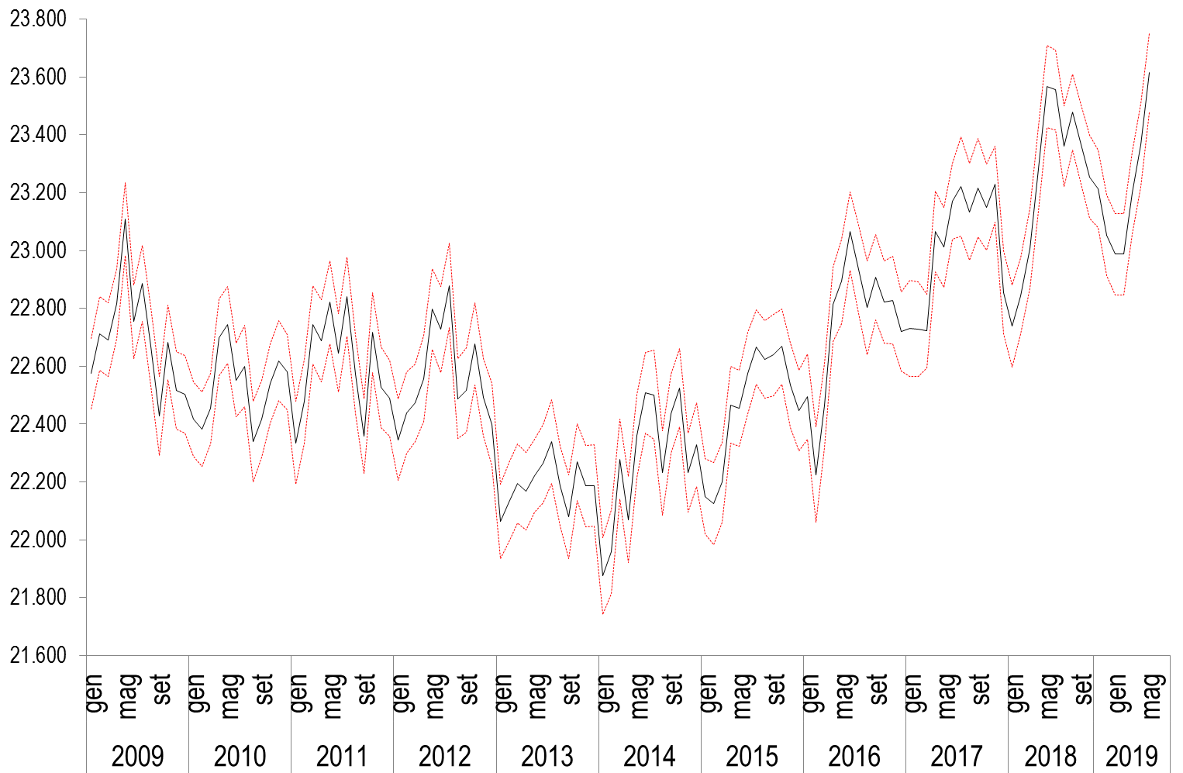 | 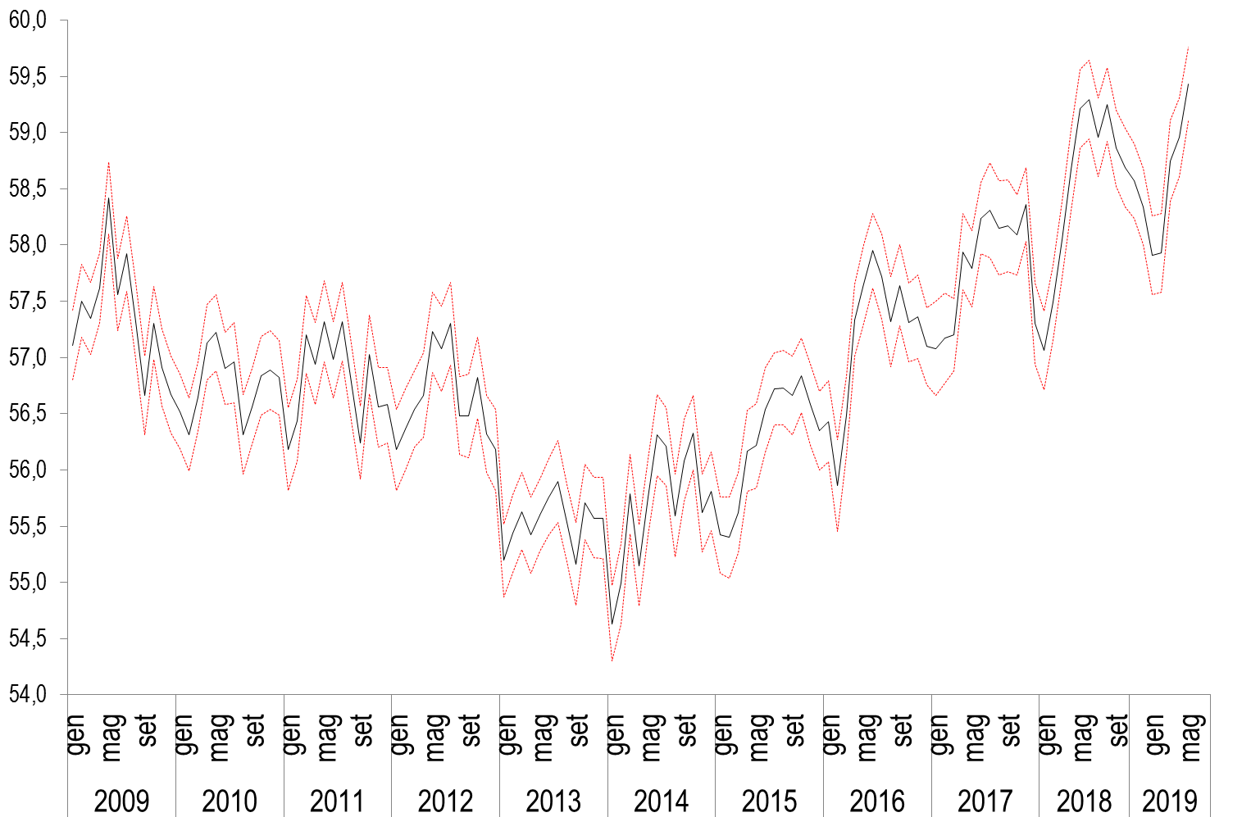
DISOCCUPATI: stima puntuale e intervallo di confidenza. Gennaio 2009 – maggio 2019, dati non destagionalizzati, valori assoluti in migliaia di unità. | TASSO DI DISOCCUPAZIONE: stima puntuale e intervallo di confidenza. Gennaio 2009 – maggio 2019, dati non destagionalizzati, valori percentuali.
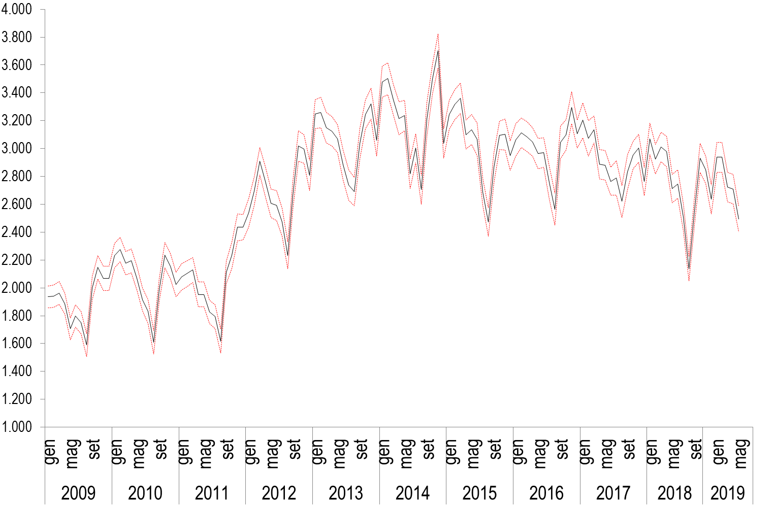 | 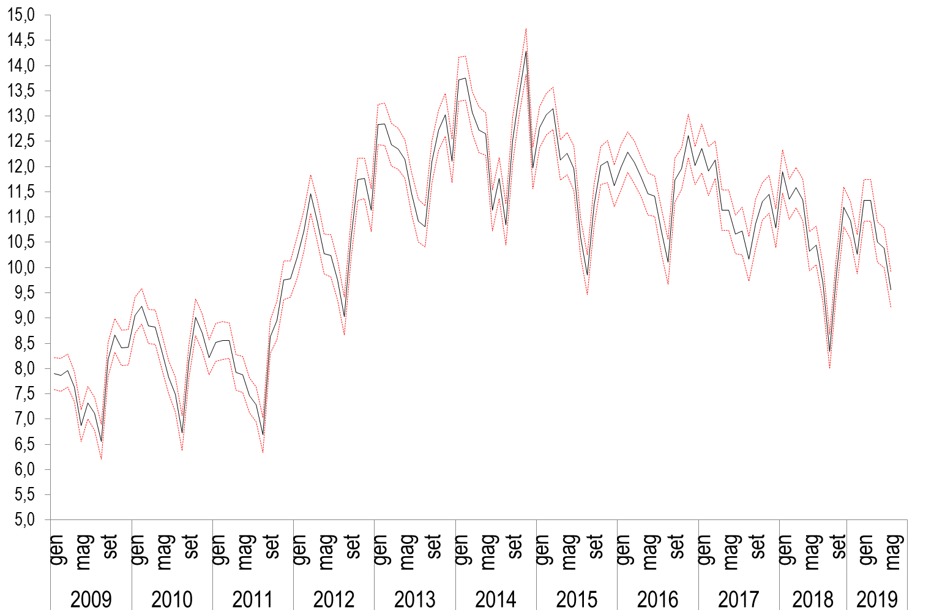
INATTIVI 15-64 ANNI: stima puntuale e intervallo di confidenza. Gennaio 2009 – maggio 2019, dati non destagionalizzati, valori assoluti in migliaia di unità. | TASSO DI INATTIVITà 15-64 ANNI: stima puntuale e intervallo di confidenza. Gennaio 2009 – maggio 2019, dati non destagionalizzati, valori percentuali.
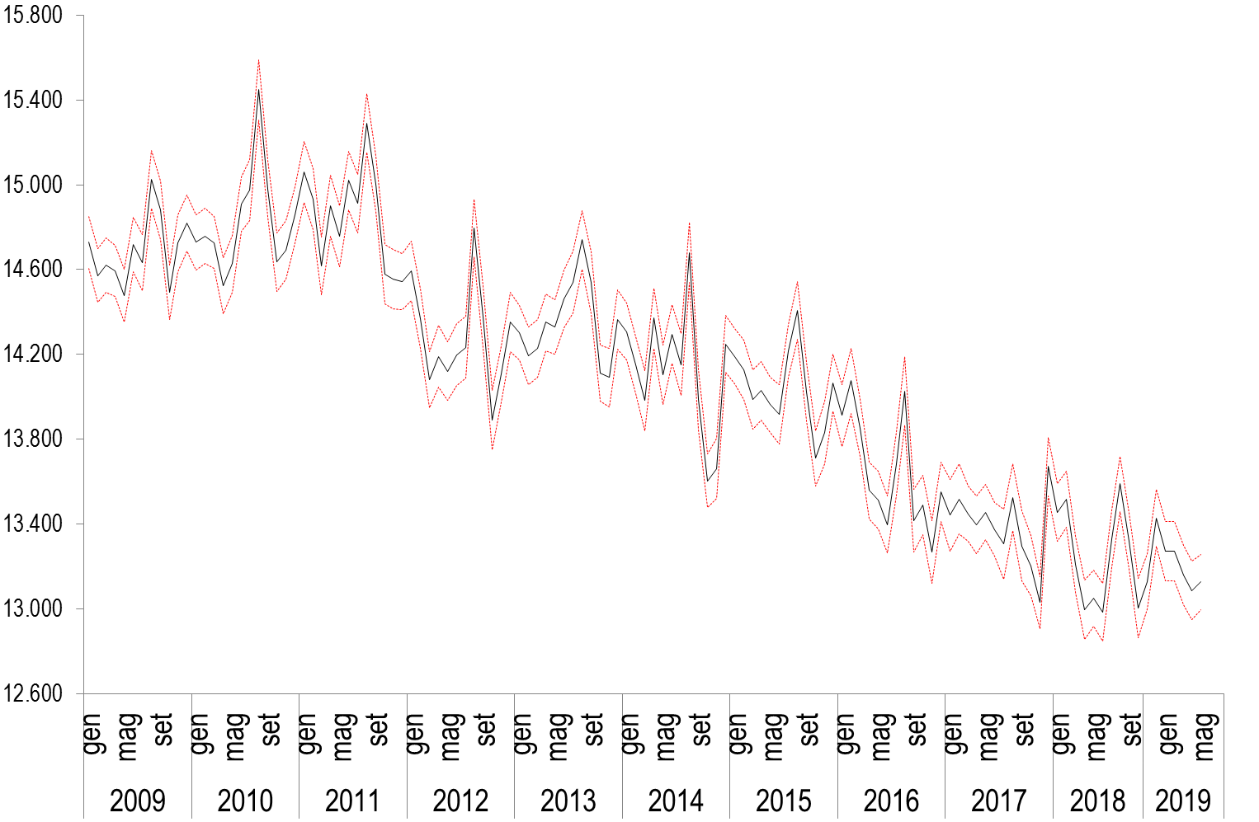 | 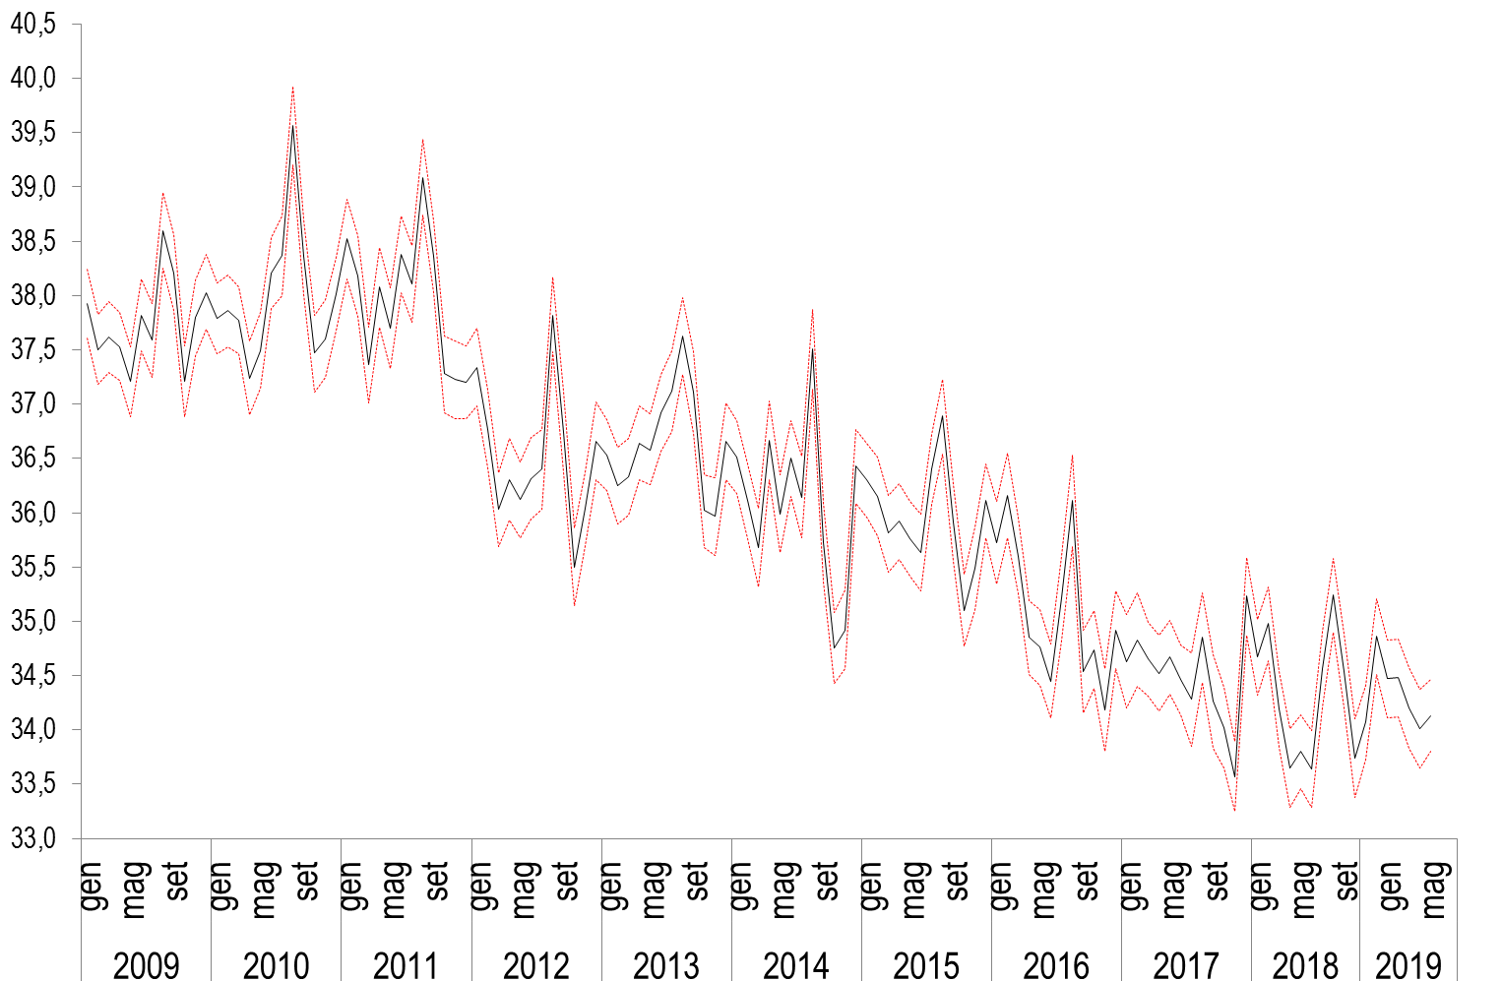

La revisione dei dati
Le stime mensili sono diffuse a circa 30 giorni dal mese di riferimento, in forma provvisoria. Successivamente, quando vengono prodotte le stime trimestrali (a circa 60 giorni dal trimestre), le stime non destagionalizzate dei tre mesi vengono ricalcolate e diventano così definitive. Le stime mensili non destagionalizzate vengono dunque riviste una sola volta, in occasione della diffusione del primo mese successivo al trimestre di riferimento.
Le serie mensili destagionalizzate vengono stimate ogni mese includendo l’ultimo dato disponibile e aggiornando la stima dei parametri dei modelli (partial concurrent approach). Con riferimento ai dati destagionalizzati, pertanto, si osservano revisioni tutti i mesi. In occasione della diffusione dei dati riferiti al mese di gennaio di ciascun anno, vengono scelti i nuovi modelli per la destagionalizzazione.

Informazioni sulla riservatezza dei dati
I dati raccolti dalla rilevazione sulle forze lavoro sono tutelati dal segreto statistico e sottoposti alla normativa sulla protezione dei dati personali. Questi possono essere utilizzati, anche per successivi trattamenti, esclusivamente per fini statistici dai soggetti del Sistema statistico nazionale e possono, altresì, essere comunicati per finalità di ricerca scientifica alle condizioni e secondo le modalità previste dall’art. 7 del Codice di deontologia per il trattamento di dati personali effettuato nell’ambito del Sistema statistico nazionale e dal regolamento comunitario n. 831/2002. Le stime diffuse in forma aggregata, sono tali da non poter risalire ai soggetti che hanno fornito i dati o a cui si riferiscono.

Copertura e dettaglio territoriale
Le stime del comunicato mensile “Occupati e disoccupati” sono disponibili solo per l’intero territorio nazionale. Le stime trimestrali del comunicato “Il mercato del lavoro” sono prodotte anche per le macroripartizioni geografiche e per le regioni. Le stime annue sono prodotte anche per le province.

Tempestività
Le stime mensili sono prodotte a circa 30 giorni dal mese di riferimento, in forma provvisoria, perché basate su una parte del campione riferito al mese (oltre 24,5 mila famiglie, pari a oltre 55 mila individui, per il mese di maggio 2019) e vengono diffuse contestualmente ai dati mensili sulla disoccupazione da parte di Eurostat.
Successivamente, quando vengono prodotte le stime trimestrali (a circa 60 giorni dal trimestre), le stime dei tre mesi vengono ricalcolate sull’intero campione riferito a ciascun mese e diventano così definitive.

Diffusione
I dati mensili sia destagionalizzati sia non destagionalizzati sono disponibili sul data warehouse I.Stat, alla sezione "Lavoro e retribuzioni/Offerta di lavoro”.
Oltre alle stime mensili, a partire dai dati della rilevazione sulle forze lavoro vengono prodotte anche stime trimestrali (e annue) diffuse mediante il comunicato stampa “Il mercato del lavoro” a circa 70 giorni dal trimestre di riferimento. Anche i dati trimestrali e annui sono disponibili nel data warehouse.
Nel data warehouse I.Stat sono riportate le serie storiche della rilevazione continua sulle forze lavoro dal 2004. Inoltre sono riportate serie storiche ricostruite dei principali indicatori dal 1977, ricalcolate al fine di eliminare i break causati dalle modifiche introdotte nell’indagine nel corso del tempo, utili al fine di analizzare le tendenze di lungo periodo del mercato del lavoro. Dati precedenti al 1977, in particolare dal 1959, anno di avvio dell’indagine sulle forze lavoro, sono presenti nella banca dati Serie storiche http://seriestoriche.istat.it/.
Vengono inoltre diffusi i file dei microdati trimestrali (il file contenente i dati elementari rilevati nel corso dell'indagine), a circa 70 giorni dal trimestre di riferimento (https://www.istat.it/it/dati-analisi-e-prodotti/microdati)..

Singh, Kennedy e Wu (2001) Regression composite estimation for the Canadian labour force survey with a rotating panel design, Survey Methodology 27, 33-44.
Ad esempio, nell’attuale comunicato stampa, il tasso di occupazione a maggio 2019 è pari a 59,021, che arrotondato è riportato come 59,0. Il tasso di occupazione a maggio 2018 è pari a 58,660 ed è riportato nel prospetto 7 come 58,7. La differenza tra il dato di maggio 2019 e quello di maggio 2018 è quindi pari a +0,361. Date le regole dell’arrotondamento, nel Prospetto 2 la variazione è indicata pari a +0,4 punti percentuali e non +0,3 punti come sarebbe se si calcolasse la differenza tra i due tassi già arrotondati.
A motivo dell’innalzamento dell’età dell’obbligo scolastico (legge 296/2006), dal primo trimestre 2007 i dati sugli individui con 15 anni di età non contengono né occupati né disoccupati. Il numero di quindicenni occupati o in cerca di occupazione è tradizionalmente del tutto trascurabile. Il cambiamento normativo non comporta quindi alcuna interruzione delle serie storiche degli indicatori sulla popolazione 15-64 anni.
Per le definizioni dettagliate si veda il glossario.

